Erneut ausgezeichnet: WingLine L von Hettich
Neue Designfreiheit mit hohem Komfortfaktor

Nach dem „Red Dot Design Award“ und dem australischen „Gold Star Award“ ist das Falttürsystem WingLine L von Hettich nun mit dem „Good Design Award“ der Japan Industrial Design Promotion Organization ausgezeichnet worden. WingLine L steht für vielfältige Gestaltungsoptionen und zuverlässig hohen Bedienkomfort. Es ist das erste Falttürsystem am Markt, mit dem sich auch trendiges, griffloses Möbeldesign konsequent umsetzen lässt.

Ob im Kleiderschrank, in der Nische oder in der Küche: WingLine L von Hettich ist das Falttürsystem, das in unterschiedlichsten Einsatzbereichen überzeugt: Überall, wo es eng wird und offene Drehtüren zu weit in den Raum ragen würden, wird das Faltschiebetürsystem zum praktischen Problemlöser. Eckschränke, Unterschränke oder Sideboards gewinnen funktional durch den komfortablen Falttürbeschlag. Auch unter Treppen und Dachschrägen lässt sich dank WingLine L bisher ungenutzter Stauraum erschließen und optisch ansprechend gestalten. Bei Aufsatz- und Oberschränken in der Küche kann WingLine L als ergonomische Alternative zur Klappe alle seine Vorteile ausspielen. Und last but not least überrascht das System bei großformatigen Kleiderschränken mit seinem faszinierenden Panorama-Öffnungseffekt.

Die innovative Öffnungsmechanik „Push / Pull to move“ des WingLine L sorgt zuverlässig für eine komfortable Bedienbarkeit: Mit nur einer Handbewegung öffnet WingLine L ein komplettes Türpaket wie von selbst. Bei bis zu 2400 mm Höhe und 600 mm Breite pro Türflügel gibt der Beschlag den Überblick und Zugriff auf den gesamten Schrankinhalt frei. Durch den geringen Türeinsprung erlaubt WingLine L außerdem die Kombination von Schubkästen und Auszügen hinter der Faltschiebetür. Da das innovative Falttürsystem auch die Umsetzung griffloser Fronten ermöglicht, wird es modernsten Designansprüchen gerecht. WingLine L ist für alle gängigen Türflügelformate nutzbar und kann bequem werkzeuglos montiert werden. So lassen sich vor Ort selbst große Schränke von nur einem Monteur aufbauen.

Folgendes Bildmaterial steht im Menü Presse auf www.hettich.com zum Download bereit:

P87_a
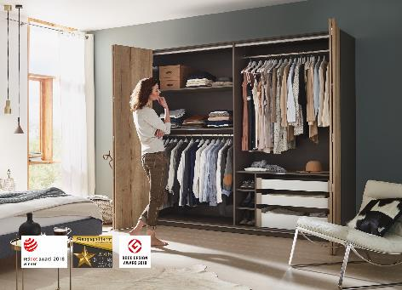
Mehrfach prämiert: Der WingLine L von Hettich steht für eine neue Designfreiheit mit hohem Komfortfaktor. Foto: Hettich

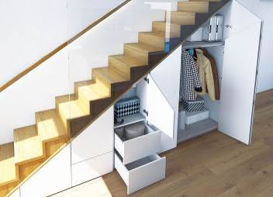
P87_b
Vielfältig einsetzbar: Der Falttürbeschlag WingLine L begeistert auch beim individuellen Innenausbau – zum Beispiel in Nischen. Foto: Hettich

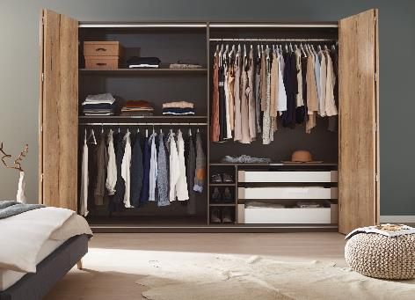
P87_c
WingLine L sorgt für überraschende Panoramaeffekte am Kleiderschrank. Foto: Hettich

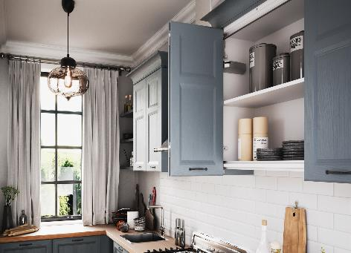
P87_d
Im Küchenaufsatz- oder Oberschrank macht WingLine L eine gute Figur und öffnet Stauraum für Vorräte und Küchengeräte. Foto: Hettich

